深圳实验学校高中部第六周周末练习常用逻辑用语
班级 姓名
一、选择题（每小题只有一个正确的选项）
1．有下列命题：①2014年月1日是国庆节，又是重阳节；②的倍数一定是的倍数；
③梯形不是矩形；④方程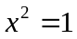的解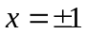．其中使用逻辑联结词的命题有（ ）
A．个 B．个 C．个 D．个
2．设原命题：若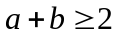，则 中至少有一个不小于，则原命题与其逆命题的真假情况是( ）
A．原命题真，逆命题假 B．原命题假，逆命题真
C．原命题与逆命题均为真命题 D．原命题与逆命题均为假命题
3．一次函数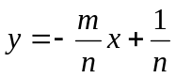的图象同时经过第一、三、四象限的必要但不充分条件是（ ）
A．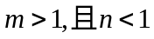 B．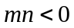 C．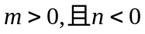 D．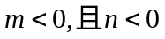
4．若非空集合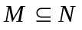，则“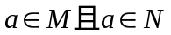”是“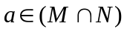”的 （ ）
A．充分不必要条件 B．必要不充分条件
C．充要条件 D．既不充分也不必要条件
5．下列四个命题中：①“等边三角形的三个内角均为60°”的逆命题；
②“若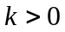，则方程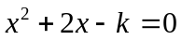有实根”的逆否命题；
③“全等三角形的面积相等”的否命题；
④“若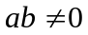，则”的否命题．
其中真命题的个数是（ ）
A．0 B．1 C．2 D．3
6．在△中，“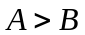”是“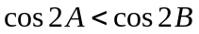”的 （ ）
A．充分不必要条件 B．必要不充分条件
C．充要条件 D．既不充分也不必要条件
7．在下列结论中，
①“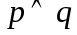”为真是“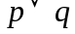”为真的充分不必要条件；
②“”为假是“”为真的充分不必要条件；
③“”为真是“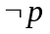”为假的必要不充分条件；
④“”为真是“”为假的必要不充分条件；
正确的个数为 ( )
A．1 B．2 C．3 D．4
8．设，，是不共线的向量，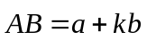，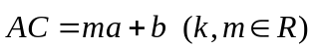，则A、B、C三点共线的充要条件是 ( )
A．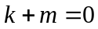 B．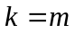 C．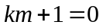 D．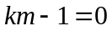
9．对下列命题的否定说法错误的是 ( )
A．：能被3整除的整数是奇数； ：存在一个能被3整除的整数不是奇数；
B．：每一个四边形的四个顶点共圆； ：存在一个四边形的四个顶点不共圆；
C．：有的三角形为正三角形；：所有的三角形都不是正三角形；
D．：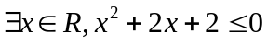；：当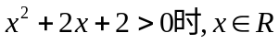．
10．用反证法证明命题：“若整数系数一元二次方程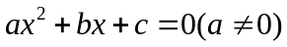有有理根，那么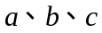中至少有一个是偶数”时，下列假设中正确的是 （ ）
A．假设都是偶数 B．假设至多有一个是偶数
C．假设都不是偶数 D．假设至多有两个是偶数
11．“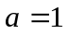”是“函数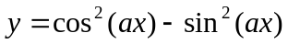的最小正周期是”的 （ ）
A．充分不必要条件 B．必要不充分条件 C．充要条件 D．既不充分也不必要条件
12．给出下列三个命题：
（1）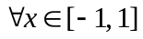，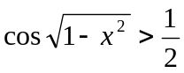； （2）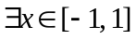，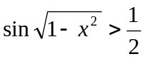；
（3）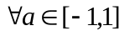，关于的不等式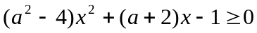的解集为．
其中真命题的个数有 （ ）
A． 0个 B． 1个 C． 2个 D． 3个
13．下面四个条件中，使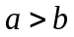成立的充分而不必要的条件是 （ ）
A．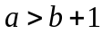 B．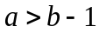 C．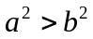 D．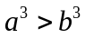
14．已知与均为单位向量，其夹角为，有下列四个命题
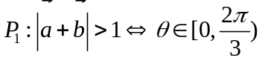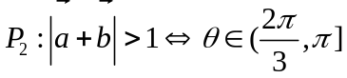
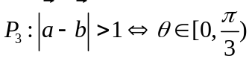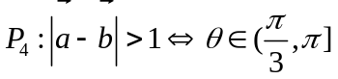
其中的真命题是 （ ）
A．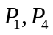 B．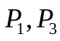 C．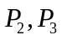 D．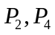
二、填空题
15．已知函数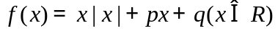，给出下列四个命题：①为奇函数的充要条件是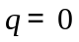；②的图象关于点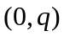对称；③当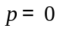时，方程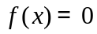的解集一定非空；④方程的解的个数一定不超过2个．其中所有正确命题的序号是
16．“若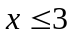，则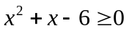”的否命题是 ．
17．已知：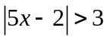；：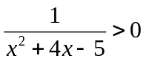，则是的 条件.
18．“相似三角形的面积相等”的否命题是 ，

它的否定是 ．
19．设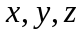是空间不同的直线或不同的平面，且直线不在平面内，在下列几个条件中，能保证“若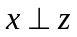且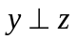，则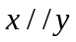”为真命题的有 ．
①x为直线，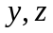是平面； ②均为平面；
③为直线，为平面； ④为平面，为直线；
⑤均为直线.
20．已知集合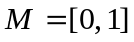，若命题“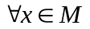，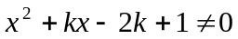”是真命题，则实数的取值范围是 ．
21．设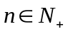,一元二次方程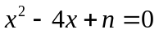有整数根的充要条件是___ __．
三、解答题
22．已知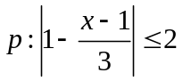；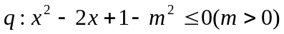 若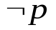是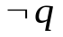的必要非充分条件，求实数 的取值范围．

23．给出问题：已知语句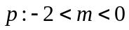，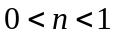；语句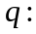关于的方程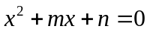 有两个小于1的正根．试分析是的什么条件．
一位同学给出了如下解答：设关于的方程有两个小于1的正根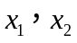，则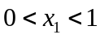，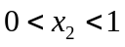，所以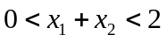，且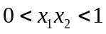．
由根与系数的关系，得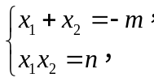则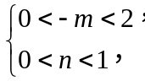
所以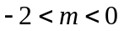，．
又命题，，
故是的充要条件．

该同学的解答正确吗？试给出判断，并说明理由．

参考答案
CABCC CBDDC AD AA 14． ①②③；15． 若x>3，则x²+x-6<0；16． 必要不充分
17． 不相似的三角形面积不相等；相似三角形的面积不相等．18． ①．③．④；19．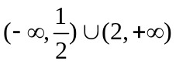；21． 3或4；22．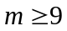；
23.解：该同学的解答是错误的，原因是由，得到，
且并不是完全等价的，如取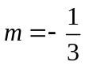，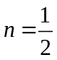，则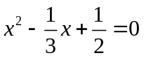．
此时方程的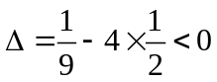无解，更谈不上有两个小于1的正根，易知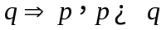，从而是的充要条件是错误的．正确的结论应为是的必要不充分条件．

